- RESPONSABLE (ÁREA)
Líder de proceso – Subdirector Operativo

- OBJETIVO
Determinar las actividades para la desmovilización de los recursos utilizados en la atención de la emergencia generando el cierre operacional y el cierre administrativo.

- ALCANCE
Aplica para toda la atención de incidentes, eventos u operativos. Inicia desde el momento en que concluyen las labores operativas, según cumplimiento de objetivos del PAI, la entrega de la escena, desmovilizando recursos, diligenciamiento de documentos y finaliza realizando la evaluación del servicio y/o caso de estudio de acuerdo con el nivel de intervención.

- POLÍTICAS DE OPERACIÓN

  - Es responsabilidad de cada líder de proceso:
    - Socializar los documentos que aprueba, con el personal que va a interactuar en el procedimiento.
    - Hacer cumplir los requisitos establecidos en los documentos aprobados.
  - Es responsabilidad del líder del proceso revisar periódicamente la vigencia de la normatividad y documentos externos aplicables.
  - La organización de documentos producto de las actividades desarrolladas en este procedimiento deben quedar organizadas de acuerdo con las tablas de retención documental -TRD concertadas con el líder del proceso.
  - El comandante del Incidente (CI), de acuerdo al cumplimiento de los objetivos establecidos en el PAI y evaluación del incidente determinará la desmovilización de los recursos que no requiera en la atención de la emergencia.
  - Se debe establecer un plan de desmovilización de acuerdo con los avances que se tengan en la atención de la emergencia.
  - Desde el segundo nivel de intervención del incidente, se deben emplear los formatos del SCI. Cada formato debe tener un responsable y será entregado al comandante de incidente.
  - En la estación correspondiente debe reposar la documentación de la emergencia, FURD y/o formatos del SCI. El Subcomandante de Compañía o comandante de compañía, realizará el seguimiento y verificación de la documentación respectiva para garantizar que se cumpla con el registro y el adecuado archivo físico y digital de acuerdo con las TRD.
  - Los responsables de cada vehículo de emergencias (oficial, Suboficial o bombero) involucrados en la atención de la emergencia, deberán realizar el reporte de las novedades de personal, herramientas, equipos, accesorios y máquinas que se presenten durante la operación al Comandante de Incidente.
  - Revisar los EPP y EPR verificando la condición física, y la carga de aire comprimido, en caso de tener alguna novedad se debe notificar al comandante de máquina para el respectivo informe al jefe superior.
  - Los responsables de cada vehículo de emergencias (oficial, Suboficial o bombero) en el sitio de la emergencia deberán reacondicionar el equipo para su nueva utilización.
  - El comandante de maquina deberá realizar el cierre operativo y administrativo de toda emergencia atendida.
  - Al final del procedimiento se deberá generar los registros según corresponda:
  - Para el primer nivel de intervención, el producto final es el FURD diligenciado en físico y los registros se realizan en la minuta de guardia y en el FUOCO.
  - A partir del segundo nivel de intervención y de acuerdo con los productos finales pueden ser:
    - FURD en físico diligenciado en forma clara, legible, sin tachones, enmendaduras, sin dejar espacios en blanco y utilizando solo tinta negra.
    - Formulario 201 del SCI: Resumen del incidente.
    - Formulario 207 del SCI: Registro de victimas
    - Formulario 211 del SCI: Registro y control de recursos.
  - Constancia de la atención del servicio, según solicitud del usuario.
  - Reporte de actuación y apoyo (Responsable Equipo de Investigación de Incendios)
  - Formato de evaluación de servicio -en incidentes relevantes cuya intervención involucre una o más estaciones y que proponga acciones de mejora.
  - Informe de estudio de caso.
  - Actuación del primer responsable o primer respondiente.

- DEFINICIONES

  - C.C.C.: Centro de Coordinación y Comunicaciones.
  - Cierre: Es el proceso de finalizar las funciones del SCI, comprende la Reunión Posterior al Incidente y el Informe Final.
  - Cierre Administrativo: Hace referencia a la realización de la reunión posterior al incidente (RPI), la revisión y compilación de los formularios correspondientes, la preparación y entrega del informe final a las instancias correspondientes
  - Cierre Operacional: Se refiere a la desmovilización total y entrega del área del incidente a las autoridades competentes o al generador del riesgo.
  - Comandante del Incidente (CI): Es la más alta función del Sistema Comando de Incidentes, y consiste en administrar coordinador dirigir y controlar los recursos en la escena ya sea por competencia legal, institucional, jerárquica o técnica.
  - Comandante de Máquina: Es la persona asignada como responsable de una máquina de bomberos.
  - Desmovilización: Movimiento de retorno de los recursos a las estaciones respectivas en forma económica, segura, ordenada y oportuna.
  - Emergencia: Situación caracterizada por la alteración o interrupción intensa y grave de las condiciones normales de funcionamiento u operación de una comunidad, causada por un evento adverso o por la inminencia del mismo, que obliga a una reacción inmediata y que requiere la respuesta de las instituciones del estado, los medios de comunicación y de la comunidad en general.
  - FUOCU: Sistema de información misional de la UAECOB
  - Evento: Suceso importante que congrega a gran cantidad de personas, es programado por lo general se requiere la coordinación de varias instituciones y pueden ser de índole política, deportiva, religiosa, artística u otra.
  - Incidente: Suceso de causas natural o por actividad humana que requiere la atención de personal de servicios de emergencias para proteger vidas, bienes y ambiente.
  - Recursos: equipamiento y personal que esta disponibles o potencialmente disponibles para su asignación a un incidente.
  - Reacondicionar: Hace referencia a las actividades tendientes a la recuperación, mantenimiento, limpieza de HEA’S, EPP y EPR.
  - Operativo: Organización para realizar una acción programada que involucra a una o más instituciones.
  - Punto de Control del procedimiento: Indica que la actividad es una revisión o verificación del cumplimiento de requisitos necesario para el desarrollo del objetivo del procedimiento.
  - Sistema de Comando de Incidentes (SCI): Es la combinación de instalaciones, equipamiento, personal, protocolos, procedimientos y comunicaciones, operando en una estructura organizacional común, con la responsabilidad de administrar los recursos asignados para lograr, efectivamente los objetivos pertinentes a un evento, incidente u operativo.
  - Tripulación: Todo el personal uniformado preparado para atender un incidente y que se desplazan en la maquina o vehículo.
  - EPP: Equipo de protección personal.
  - EPR: Equipo de protección respiratoria
  - FURD: Formato Único de Recolección de Datos.
  - HEA´S: Herramientas, equipos y accesorios.
  - OPES. Operaciones Especiales
  - USAR (Urban Search and Rescue): Equipo de Búsqueda y Rescate Urbano
  - BRAE: Equipo Especializado en Búsqueda y Rescate de Animales en Emergencia
  - MATPEL - REC: Equipo para la atención de incidentes don Materiales Peligrosos y Rescates en Espacios Confinados
  - ETR: Equipo Técnico de Rescate
  - UARBO: Equipo Salvamento, Búsqueda y Rescate Acuático y Subacuático
  - GEPAIF: Equipo Especializado para la Gestión Integral de Incendios Forestales
  - SART: Equipo Especializado de Operación del Sistema de Aeronaves Remotamente Tripuladas
  - R.P.I.: Reunión Posterior al Incidente.
  - TRD: Tablas de retención documental.

- PRODUCTO O SERVICIO

Informe, registro y desmovilización de los recursos.

- DESCRIPCIÓN ACTIVIDADES DEL PROCEDIMIENTO

Las actividades van en forma de flujograma siguiendo los siguientes símbolos:
Inicio / Fin | Actividad | Decisión | Indica que el flujo continúa donde se ha colocado un símbolo idéntico que contiene la misma letra | Enlace entre Páginas (se identifica con números) | Línea de flujo

No. | ACTIVIDAD | REGISTRO | RESPONSABLE | OBSERVACIÓN
 | INICIO
8.1 | Verificar el cumplimiento de los objetivos del PAI | FURD  Formato SCI 201 | Comandante de Incidente.
8.2 | Verificar las condiciones físicas y emocionales del personal operativo y el estado de los EPP, HEA´S, EPR y vehículos operativos | Formulario 211 del SCI: Registro y  Control de recursos. | Comandante de Incidente. | La verificación mencionada se realiza a través del RPI.  Realizar los respectivos reportes a las áreas o entidades encargadas.
8.3 | Entregar, si el usuario afectado lo requiere, la constancia de la atención del servicio. | Constancia de la atención del  servicio, según solicitud del usuario. | Comandante de Incidente.
8.4 | Reacondicionar en el sitio del incidente los HEA´S, máquinas, EPP y EPR y verificar que los equipos y elementos estén completos y disponibles para una nueva asignación. | FURD | Tripulación | Informar y documentar cualquier novedad.  Si la emergencia es por MATPEL, la descontaminación se realiza de acuerdo con el manual de materiales peligroso.
8.5 | Diligenciar  completamente la documentación relacionada con el incidente | FURD  Formulario SCI. | Comandante de Incidente. | Con el fin de registrarlos en el Sistema misional FUOCO
 | 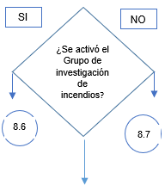 |  |  | N/A
8.6 | Entregar informe de actuación | Reporte de actuación y apoyo (Responsable Equipo de Investigación | Responsable Equipo de Investigación de Incendios | N/A
8.7 | Entregar la escena a las entidades de policía judicial o al generador del riesgo | FURD  Formato Primer respondiente | Comandante de Incidente. | Se debe dejar constancia en el campo de Observaciones del FURD.  Cuando las entidades con funciones de policía judicial así lo requieran. Se les debe solicitar el formato de Sistema misional FUOCO  Primer respondiente
8.8 | Realizar reunión posterior al incidente (RPI) para evaluar en sitio el servicio atendido e identificar los aspectos positivos y por mejorar en la atención de la emergencia | FURD  Formulario SCI. 201 | Comandante de Incidente. | Se debe dejar registro en el FURD
8.9 | Reportar a la CCC la desmovilización de recursos | FURD  Formulario SCI. 201 | Comandante de Incidente. | N/A
8.10 | Reportar a la CCC el arribo de recursos a la estación | FURD  Formulario SCI. 201 | Comandante de Incidente. | Registrar la información del incidente en la minuta de guardia.  La C.C.C. realiza el registro en el aplicativo PREMIER ONE
8.11 | Diligenciar completamente los formatos y realizar los registros en los aplicativos que provea la entidad | FURD  Formularios SCI 201, SCI 207, SCI 211  Constancia de la atención del servicio  Reporte de actuación y apoyo  Actuación del primer respondiente | Comandante de Incidente. | N/A
8.12 | Efectuar la evaluación del servicio y/o caso de estudio de acuerdo con el nivel de intervención | Formato de evaluación de servicios  Informe de estudio de caso | Comandante de Incidente.  Jefe de estación  Tripulantes | Si es solicitado por otra área de la Entidad se emite el Formato derecho de petición Centro de Coordinación y Comunicaciones
8.13 | FIN
- DOCUMENTOS RELACIONADOS

CÓDIGO | DOCUMENTO
MN-PR19-FT04 | Formato único de recolección de datos - FURD.
CN-PR02-FT01 | Constancia de atención de servicio o incidente.
FOR-CR-08-05 | Reporte de actuación y apoyo (Responsable Equipo de Investigación de Incendios)
MN-PR19-FT01 | Formato de evaluación de servicio
PR19-FT-02 | Formato derecho de petición Centro de Coordinación y Comunicaciones
 | Informe de estudio de caso
 | Informe Actuación del primer responsable o primer respondiente
MN-PR01-IN02 | Instructivo Evaluación, estabilización y traslado del paciente
MN-PR19-IN01 | Instructivo Diligenciamiento formato único de recolección de datos
MN-PR-10 | Procedimiento Bombero Caído
Externo | Formulario 207 del SCI: Registro de victimas
Externo | Formulario 211 del SCI: Registro y control de recursos

- CONTROL DE CAMBIOS

VERSIÓN | FECHA | DESCRIPCIÓN DE LA MODIFICACIÓN
01 | 03/08/2022 | Creación procedimiento.
02 | 26/12/2022 | Se modificada el procedimiento por auditoría de control interno, en la política 4.21 en incidentes relevantes cuya intervención involucre una o más estaciones y que proponga acciones de mejora
03 | 24/05/2023 | Se modifica el procedimiento por necesidad de incorporar el documento diligenciado y expedido por el Formato derecho de petición Centro de Coordinación y Comunicaciones, incluido en la actividad 12.
04 | 27/11/2023 | Se realiza la actualización de los documentos relacionados incluyendo el Instructivo Diligenciamiento formato único de recolección de datos.

- CONTROL DE FIRMAS
Elaboró  Javier Claros Losada | Cargo  Sargento | Firma  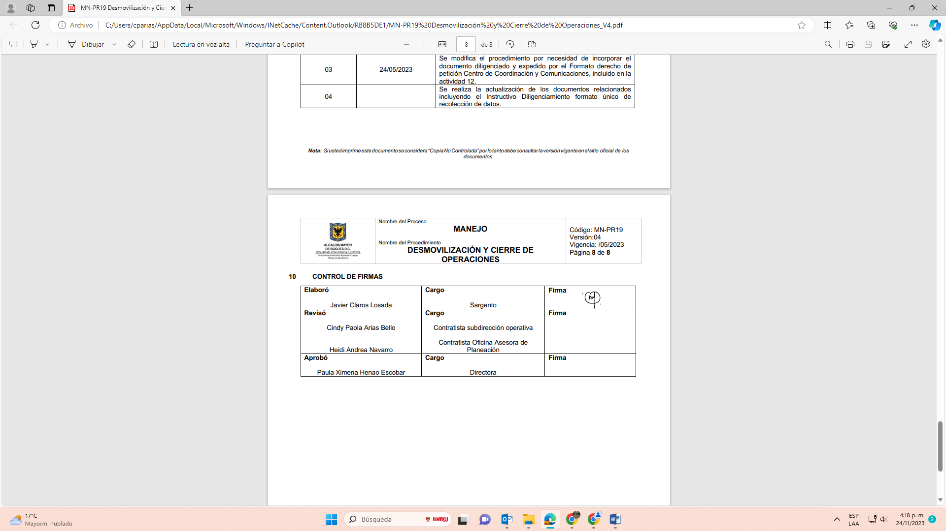
Revisó  Cindy Paola Arias Bello  Andrea Navarro Lara | Cargo  Contratista subdirección operativa  Contratista Oficina Asesora de Planeación | Firma    
Aprobó  Paula Ximena Henao Escobar | Cargo  Directora | Firma  

